Exploration on Practical Teaching System of Materials Science and Engineering

Peng Peiao
Jiaxing University, Jiaxing

Abstract: Practical teaching is an important link in the training of materials professionals, and the practical teaching system is an important guarantee to improve the quality of practical teaching. The school of materials of Xiamen University focuses on the cultivation of applied, compound and innovative talents, pays attention to the cultivation of "five abilities" of students, and reforms and innovates the practical teaching system of materials science and engineering specialty, which promotes the improvement of students' innovative ability and practical ability.

Key words: Materials Science and engineering; practice teaching system; innovation; exploration
Received: 2020-09-18 ; Accepted: 2020-09-27 ; Published: 2020-09-28
材料科学与工程专业实践教学体系的探索
彭佩奥
嘉兴学院，嘉兴
邮箱：1210554121@qq.com

摘要:实践教学是材料专业人才培养的重要环节，实践教学体系是提高实践教学质量的重要保障。厦门大学材料学院紧紧围绕应用型、复合型、创新型人才培养目标，注重学生“五种能力”的培养，改革和创新材料科学与工程专业的实践教学体系，促进了学生的创新能力与实践能力的提高。
关键词:材料科学与工程；实践教学体系；创新；探索
投稿日期：2020-09-18 ；录用日期：2020-09-27 ；发表日期：2020-09-28
引用文章：彭佩奥．材料科学与工程专业实践教学体系的探索[J] ．材料科学与工程，2020（3）
Mse．0203015c

实践教学是人才培养过程中的重要环节，在培养学生的动手能力、实践能力和综合素质方面发挥着重要的作用。实践教学对于材料科学与工程专业创新型人才的培养尤为重要，而实践教学体系是提高实践教学质量的重要保障，改革和完善工程类实践教学体系是我国高等工程教育面临的重要问题之一。多年来，厦门大学材料学院秉承“以学生为本，以能力培养为核心”的实践教学理念，以培养应用型、复合型、创新型的人才为目标，对材料科学与工程本科专业的实践教学体系进行改革与创新。
1实践教学体系的改革思路
材料是21世纪的三大新兴支柱产业之一，在经济建设中占有十分重要的地位，将需要大量的“厚基础、高素质、具有创新能力和实践能力的高水平”材料科学与工程专业人才。为了适应国家经济社会发展对应用型人才、复合型人才和拔尖创新人才的需求，满足新材料新兴产业发展对人才的需求，湖北科技学院材料学院坚持“以学生为本，以能力培养为核心”的实践教学理念，在实践教学过程中加强学生基本能力、专业能力、综合能力、创新能力和应用能力“五种能力”的培养。
立足于培养学生的“五种能力”，材料学院充分发挥国家级材料科学与工程专业实验教学示范中心、校内实验实训教学平台和校外实践教学基地的优势，坚持“理论教学与实验教学相结合、实验教学与科研相结合、实验教学与生产应用相结合”的“三结合”原则，对课程、实验、毕业论文、生产实习等实践环节进行优化和设计，构建了“全程化、多元化、多层次”的实践教学体系。
2 构建“全程化、多元化、多层次”实践教学体系
“全程化”是指从大一开始，实践教学贯穿始终，四个学年不间断；“多元化”是指实践教学内容以材料学科为主，且涵盖化学、物理、机械、电子等多学科，形式为课堂实验、实训训练、科研创新活动和校外实习实践相结合；“多层次”即为基本型、专业型、综合型、创新型和应用型五个技能层次的培养，构建的材料科学与工程专业实践教学体系如图1所示。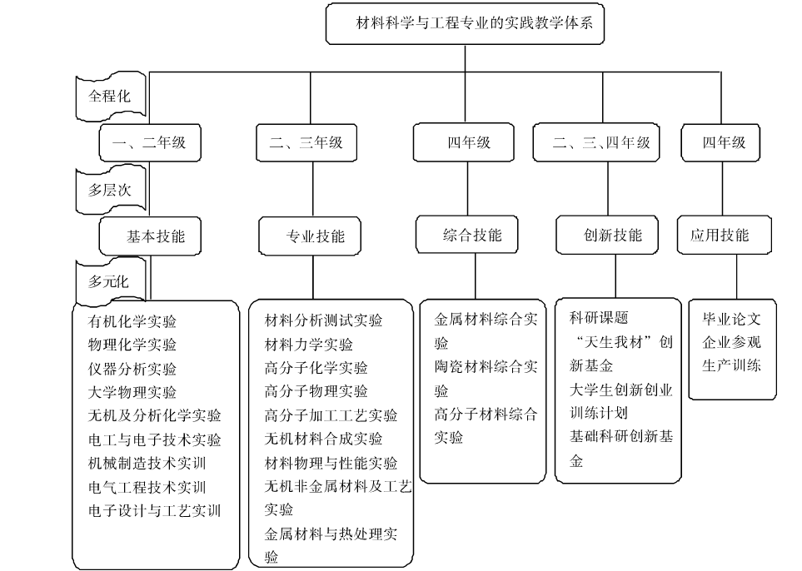
图1材料科学与工程专业实践教学体系
2.1基本技能模块
材料科学与工程专业以数学、化学、物理、工程为基础，学生需要掌握数学、化学、物理、机械、电子等学科的基本实践技能。依托校内实验教学平台和现代教育技术实训中心，基本技能模块包括化学基础实验、大学物理实验、电工与电子技术实验等公共基础实验以及机械制造技术实训、电气工程技术实训、电子设计与工艺实训等实训，同时还增设一门实践课-材料学科认知与实验。材料学科认知与实验是为材料类专业的学生进入专业课程学习之前安排的实践性教学环节，安排在大一学年的第三学期，以参观和调研为主，目的是让学生初步了解材料生产和科研的技术和环境，为后续的专业学习奠定基础。
2. 2专业技能模块
传统的教学内容安排仅针对某类材料(如高分子材料、无机非金属材料或金属材料)开设实验，导致不同课程的许多内容相互重叠，浪费了宝贵的教学资源。学院根据材料学科发展“成分、晶体结构/显微组织、使用性能”总的思维模式，对专业实验课程进行系统设置，将实验课与理论课分离，构建:(1)材料合成实验。包括，高分子材料、无机非金属材料、金属材料、复合材料等相关的合成单元实验。(2)材料性能实验。包括，材料的电、力、声、光、磁、热等物化性能实验和仪器设备操作实验。(3)材料工艺实验。包括，各类材料的成型、加工工艺实验组成的三大实验教学板块。使学生在材料科学与工程领域受到较全面系统的训练，掌握材料研究和开发应用的基本思路和实验技能。同时，根据材料技术的发展，革新了实验课程内容，删除了一些陈旧实验项目，增设了符合新技术新发展的实验项目。
目前，独立开设的专业实验课程几乎覆盖了学院所设的专业理论课，包含了九大实验:材料力学实验、材料分析测试实验、材料物理与性能实验、无机非金属材料及工艺实验、无机材料合成实验、金属材料与热处理实验、高分子化学实验、高分子物理实验、高分子加工工艺实验。
2. 3综合技能模块
综合技能模块包括高分子材料综合实验、陶瓷材料综合实验和金属材料综合实验三大材料领域的综合实验。学生根据自己的专业方向和学习兴趣，选择其中1至2个领域的综合实验，在导师的指导下独立完成实验，实验内容涵盖材料的合成、制备和表征的全过程。综合实验是在材料科学与工程本科生基本学完专业理论课之后进行的一次全面综合性实践训练。通过综合实验的“大练兵”，学生将理论知识和专业实验技能有机地结合起来，提高动手能力及实验技能、采集并分析数据的综合实验能力和综合分析能力。
2. 4创新技能模块
加强大学生自主创新能力的培养是新时代的要求，也是提高大学生人才培养质量的重要途径之一。为激发学生的创新意识，提高学生的创新能力，实践教学由课堂训练延伸至课内外训练相结合，由课堂验证性实验拓展为自主性、探究性的科研活动。本模块包括参与教师科研课题、“天生我材”创新基金、大学生创新创业训练、基础创新科研基金等科研活动。为了培养学生的自主创新能力，学院鼓励学生“早进课题、早进实验室、早进团队”，并从时间、空间、师资和经费四个方面保证学生充分发展创新能力：（1）时间保证，材料科学与工程专业实验教学示范中心的公共实验室实行24 h开放制度。学生可以利用网络化智能化的实验室管理系统和完善的实验登记制度，自主选择合适的实验时间。(2)空间保证，学院打通教学、科研实验室壁垒，科研实验室向学生开放，坚持各级科研重点实验室和实验教学中心“一体化”。
2. 5应用技能模块
本模块是学生的毕业论文和生产实习环节。毕业论文是检验学生运用所学的基本理论知识、技能去解决问题以及独立工作能力的重要途径。生产实习是培养“卓越工程师”的重要环节，是大学生顺利走向社会的桥梁和纽带。生产实习主要由企业参观和生产训练组成。企业参观，是到周边材料相关行业的重点企业了解实际生产过程中的仪器设备、生产工艺以及管理规范，并通过切身体验企业的组织纪律性而树立正确的劳动观念和良好的职业道德；生产训练是到实习基地参与实际生产劳动，直接动手操作而掌握基本的生产知识和生产技能。

参考文献
[1]何辉艳,曾荣英,唐文清,等.壳聚糖/蒙脱石复合材料在染料废水治理中的应用研究进展[J].广东化工,2020,47(16):119-120.
[2]董汉武,郑明涛,张学杰,等.《材料工艺与设备》教学改革探索[J].广东化工,2020,47(16):266-267+271.
[3]郭进伟,胡聪芳,陈睿.专业认证导向下材料科学与工程专业实验教学改革[J].高教学刊,2020(28):125-127+131.

